Синтез мочевин – ингибиторов растворимой эпоксидгидролазы, содержащих фрагменты природного происхождения
Саиф Аббас М.Х., Питушкин Д.А.
Аспирант, 2 год обучения
Волжский политехнический институт (филиал) ВолгГТУ,
г. Волжский, Волгоградская область, Россия
E–mail: saif.mohamed_86@yahoo.com
В последние годы 1,3-дизамещенные мочевины с высоколипофильной группой активно исследуются как ингибиторы растворимой эпоксидгидролазы человека (sEH). Растворимая эпоксидгидролаза человека (sEH) - фермент, участвующий в метаболизме эпоксижирных кислот до соответствующих вицинальных диолов посредством каталитического присоединения молекулы воды, является перспективной мишенью в терапии гипертонических, воспалительных и болевых состояний.
Мочевины, содержащие в своей структуре 4-(трифторметокси)фенильный и 1-адамантильный фрагменты, являются одними из наиболее эффективных ингибиторов sEH. Однако, высокая липофильность этих фрагментов значительно снижает водорастворимость и делает такие соединения мишенью для метаболических ферментов (P450), что затрудняет их применение in vivo. При этом повышенная липофильность одного из фрагментов молекулы мочевины, является необходимым требованием для достижения высокой ингибирующей активности в отношении sEH.
Решением вышеописанных проблем предполагается создание мочевин, в состав которых входит менее липофильный фрагмент природного происхождения - камфорный, норборнановый, норборненовый. Наличие в структуре мочевины таких фрагментов позволит повысить водорастворимость и метаболическую стабильность при сохранении высокой ингибирующей активности в отношении растворимой эпоксидгидролазы человека.
Осуществлен синтез серий 1,3-дизамещенных мочевин на основе изоцианатов, содержащих фрагменты природного происхождения и аминов: 2-фторанилина (4a), 1-аминометиладамантана (4b), транс-4-[(4-аминоциклогексил)окси]бензойной кислоты (4c), 1-(4-аминопиперидин-1-ил)пропан-1-она (4d) и 1,6-диаминогексана (4e) (схема 1).
Схема 1
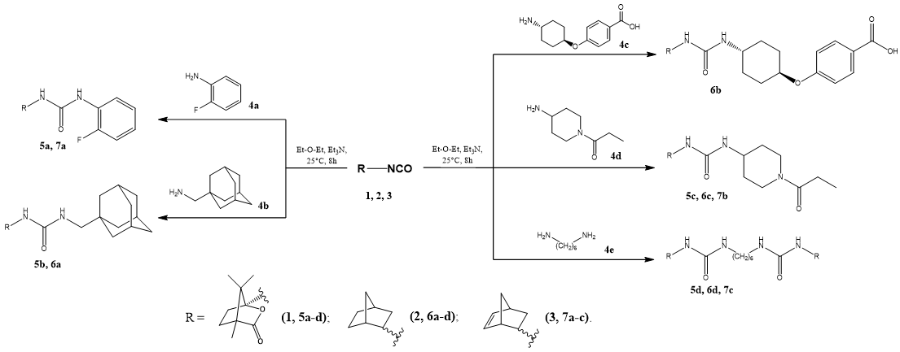
Исследована ингибирующая активность полученных мочевин в отношении растворимой эпоксидгидролазы человека. Установлено, что замена адамантанового фрагмента на природный положительно влияет на растворимость ингибитора в воде (растворимость улучшается в ~2 раза), при сохранении ингибирующей активности на высоком уровне (Полученные значения IC₅₀ находятся в пределах от 0,7 до 35,3 нмоль/л.).

Работа выполнена при финансовой поддержке Российского фонда фундаментальных исследований (грант № 19-33-60024 Перспектива).

